ФИ________________________________________
класс _____________________________________

Контрольная работа для 7 класса

Инструкция по выполнению работы

Работа включает 21 задание. Внимательно прочитайте каждое задание и предлагаемые варианты ответа, если они имеются. Отвечайте только после того, как вы поняли вопрос и проанализировали все варианты ответа.
Выполняйте задания в том порядке, в котором они даны. Если какое-то задание вызывает у вас затруднение, пропустите его. К пропущенным заданиям вы сможете вернуться, если у вас останется время.
За выполнение различных по сложности заданий дается от одного до нескольких баллов. Баллы, полученные вами за выполненные задания, суммируются. Постарайтесь выполнить как можно больше заданий и набрать наибольшее количество баллов.

Количество баллов | Оценка
25-31 | 5
19-24 | 4
11-18 | 3
0-10 | 2

Желаю успеха!

При выполнении задания №1на анализ данных, представленных в виде рисунков запишите ответ на поставленный вопрос

1. Рассмотрите предложенную схему «Классификация животных», на которой показано соподчинение систематических групп (таксонов). Запишите в ответе пропущенный на схеме наименьший таксон.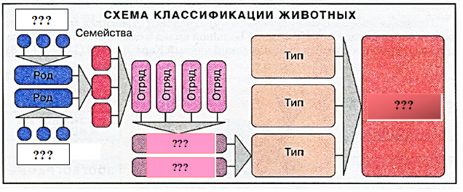
Ответ _вид_______________

При выполнении заданий №2–№13 с выбором ответа из предложенных вариантов выберите верный и отметьте его в квадратике

2.Впервые предложил разделить животных на позвоночных и беспозвоночных
а) Жан Батист Ламарк
б) Карл Линней
в) Аристотель

3Наиболее вероятным предками хордовых животных являются
а) Кольчатые черви
б) Членистоногие
в) Моллюски

4. Для представителей типа Позвоночные характерны следующие биологические особенности
а) нервной системы узлового типа
б) имеется череп
в) внутренний скелет представлен хордой

5. Рыба легко всплывает при…
а) сохранении оптимального объема плавательного пузыря
б) уменьшении объема плавательного пузыря
в) увеличении объема плавательного пузыря

6. У земноводных в отличие от рыб
а) сильнее развит мозжечок, а слабее ⎯ передний мозг
б) сильнее развит передний мозг, а слабее ⎯ мозжечок
в) сильнее развит продолговатый мозг, а слабее⎯передний мозг

7. Пресмыкающихся НЕЛЬЗЯ встретить
а) в наземно-воздушной среде обитания
б) в приполярных местах обитания
в) в водной среде

8. Веки срослись и стали прозрачными у животного, обитающего на территории Челябинской области под цифрой…
а) 1
б) 2
в) 3

9. Только для птиц характерны
а) увеличенные грудные мышцы и четырех камерное сердце
б) оперение и грудина с килем
в) облегченные кости и четырехкамерное сердце

10. На рисунке изображена птица, обитающая в Челябинской области, которая относится к экологической группе по месту обитания ….
а) птицы водоемов
б) птицы леса
в) птицы открытых пространств

11. По какому морфологическому признаку можно отличить млекопитающих от других позвоночных животных
а) волосяной покров
б) пятипалая конечность
в) глаза, прикрытые веками

12. Какие виды млекопитающих встречаются во всех природных зонах Челябинской области?
а) медведь, рысь, куница
б) волк, лисица обыкновенная, мышевидные грызуны
в) суслики, сурки, мышевидные грызуны

13. Вставьте в предложение пропущенный термин из предложенного перечня: «Живорождение, выкармливание детенышей молоком, высокоразвитая нервная система, ……. позволили животным этого класса широко расселиться по Земле и занять на ней самые различные местообитания». Запишите в ответ букву выбранного ответа
а) вторичная полость
б) теплокровность
в) расположение ног под туловищем

При выполнении задания №№ 14-16 выберите три верных утверждения и отметьте их в квадратике

14.Внутренние органы снабжаются артериальной кровью
 | 1) | у карпа
 | 2) | у зеленой черепахи
 | 3) | у кролика
 | 4) | у оленя
 | 5) | у нильского крокодила

15.Кора полушарий переднего мозга имеется у
 |  | 1) | нильского крокодила
 |  | 2) | голубя
 |  | 3) | жабы
 |  | 4) | карася
 |  | 5) | лошади

16.Личинка отсутствует в цикле развития

 | 1) | тритона
 | 2) | грача
 | 3) | оленя
 | 4) | ехидны
 | 5) | сельди

При выполнении задания №№17-18 на установление соответствия позиций, представленных в двух множествах, выберите верные ответы и запишите в таблицу

Установите соответствие между группа позвоночных животных, изображенных на рисунках (1-3) и обитающих в Челябинской области, и их биологическими особенностями (А-Д)

а) имеется кожное дыхание  б) имеется среднее ухо  в) имеется анальное отверстие | г) имеется грудная клетка  д) самка откладывает яйца  е) легкие складчатые

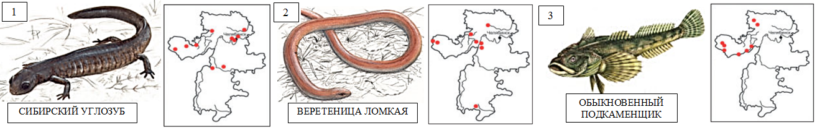

Ответ: | А | Б | В | Г | Д | Е

Ответ: | А | Б | В | Г | Д | Е

18. Установите соответствие между признаком хордовых животных и подпитом, для которых он характерен

Признак хордовых животных | Подтип
- Распространены повсеместно  - Обитают в прибрежной полосе умеренных и теплых морей  - Большую часть жизни проводят, зарывшись в песок  - Основу скелета составляет костный или хрящевой позвоночник  - Внутренний скелет из хорды сохраняется в течении всей жизни  - Сердце отсутствует | а) Бесчерепные  б) Позвоночные

Ответ: | 1 | 2 | 3 | 4 | 5 | 6

При выполнении задания №19 на определение последовательности биологических процессов, явлений, объектов, запишите цифры, которыми обозначены пункты инструкции, в правильной последовательности в таблицу

19. Расположите в правильной последовательности отделы головного мозга ящерицы, начиная с отдела, близкорасположенного к глазам и ноздрям
1) средний
2) промежуточный
3) мозжечок
4) продолговатый
5) передний

Ответ: | 5 | 2 | 1 | 3 | 4

При выполнении задания №20 на работу с текстом, предполагающее использование информации из текста контекстных знаний для ответа на поставленные вопросы

20. Прочитайте текст.
Млекопитающие входят в состав многих цепей питания животных, способствуют распространению семян и спор различных видов растений, выедают ценные кормовые травы, на месте которых вырастают полынь и другие бурьянистые растения. Млекопитающие-землерои выбрасывают из нор много земли, а на ней в первую очередь вырастают сорняки.
Летучие мыши, ежи, кроты, оказывают значительное влияние на численность насекомых, немалую роль играют в обогащении почвы органическими веществами.
Значение млекопитающих в природе неоднозначно. С точки зрения человека, одни и те же виды животных в одних случаях вредны, в других — полезны. Кроты, например, питаясь личинками и взрослыми майскими жуками, насекомыми — вредителями луга, приносят человеку пользу. Однако они же уничтожают дождевых червей, портят луга выбросами земли.
Значение видов млекопитающих в природе во многом связано с их численностью. Так, при малой численности роющая деятельность кабанов (способствует возобновлению леса (они заделывают в почву семена деревьев и кустарников). Когда численность кабанов большая, то они несколько раз «перепахивают» почву и вырывают все, что могло прорасти.
Человек с незапамятных времен использует млекопитающих как источник мяса, шкуры и меха. К таким животным относятся, например, лось, северный олень, кабан, сайгак. Первое место в добыче пушных зверей в нашей стране занимает белка. Второе место занял соболь. Третье место принадлежит ондатре — зверьку, завезенному в нашу страну из Америки в начале 20-х годов нашего столетия. Высокую ценность имеет мех бобра, выхухоли, морского котика. Добыча этих животных в настоящее время стала возможной только благодаря большой работе по их охране.
Большая роль по сохранению в естественном состоянии природного комплекса, выполнение фундаментальных научных исследований эколого-биологического профиля, экологическое и естественно-научное просвещение населения Челябинской области принадлежит Ильменскому государственному заповеднику имени В. И. Ленина.

Используя содержание текста, ответьте на следующие вопросы.
1. Какие млекопитающие способствуют сокращению численности насекомых, вредящих хозяйству человека? Обитают ли эти млекопитающие у вас в регионе (районе)?
2. Какое значение млекопитающие имеют в жизни растений?
3. Какие промысловые млекопитающие из-за хищнической их добычи были доведены до грани полного исчезновения?

Ответ:_________________________________________________________________________
_______________________________________________________________________________________________________________________________________________________________________________________________________________________________________________________________________________________________________________________________________________________

При выполнении задания №21на применение биологических знаний для решения практических задач запишите ответ и поясните его

21. Пресмыкающиеся пустынь чаще откладывают яйца в теневыносливых местах и на значительной глубине. Напротив, ящерицы в умеренных широтах в том числе и представители, обитающие в Челябинской области, выбирают хорошо прогреваемые солнцем места. Почему пресмыкающиеся пустынь и умеренной зоны откладывают яйца в различных местах?

Ответ:________________________________________________________________________
______________________________________________________________________________
______________________________________________________________________________
______________________________________________________________________________
______________________________________________________________________________
______________________________________________________________________________
Пояснение к ответу:_____________________________________________________________
______________________________________________________________________________
______________________________________________________________________________
______________________________________________________________________________
______________________________________________________________________________
______________________________________________________________________________
______________________________________________________________________________
_____________________________________________________________________________________

Максимальный балл  за контрольную работу | 31

